CÔNG TY CỔ PHẦN ĐẦU TƯ PHÁT TRIỂN CÔNG NGHỆ
ĐIỆN TỬ - VIỄN THÔNG

QUẢN LÝ CỬA HÀNG BÁCH HÓA
MÔ TẢ YÊU CẦU MỨC CAO (SRD), v1.0

Người lập: Đoàn Hoàng Giang
Ngày lập: 18/04/2014.……….

Người xem xét: Nguyễn Thị Hiền
Ngày lập: ……/……./.……….

Người duyệt: Bùi Thu Lâm
Ngày duyệt: ……/……./.………..

ĐD khách hàng duyệt: Đào Thanh Tĩnh
Ngày duyệt: ……/……./.………..

LỊCH SỬ THAY ĐỔI TÀI LIỆU
Ngày thay đổi | Phiên bản | Mô tả | Tác giả/Nhóm tác giả
18/04/2014 | 1.0 | Khởi tạo tài liệu | Đoàn Hoàng Giang

MỤC LỤC
1. GIỚI THIỆU CHUNG 5
1.1 Mục đích 5
1.2 Phạm vi 5
1.3 Các thuật ngữ, từ viết tắt 5
2. MÔ TẢ CHUNG VỀ SẢN PHẨM 6
3. YÊU CẦU VỀ KIẾN TRÚC HỆ THỐNG 7
3.1 Kiến trúc vật lý 7
3.2 Kiến trúc ứng dụng 7
4. NGUYÊN LÝ HOẠT ĐỘNG CỦA HỆ THỐNG 8
4.1 Nguyên lý hoạt động dịch vụ 8
4.2 Nguyên lý hoạt động của hệ thống 8
5. YÊU CẦU VỀ GIAO TIẾP CÁC HỆ THỐNG LIÊN QUAN 9
6. CÁC YÊU CẦU CHỨC NĂNG 10
6.1 Yêu cầu chức năng hệ thống 10
6.2 Yêu cầu chức năng Operator/Administrator 12
7. YÊU CẦU VỀ DUNG LƯỢNG HỆ THỐNG,CHẤT LƯỢNG VẬN HÀNH 13
8. YÊU CẦU VỀ GIAO DIỆN NGƯỜI SỬ DỤNG ĐẦU CUỐI 14
8.1 Yêu cầu về giao diện quản trị, vận hành hệ thống 14
8.2 Yêu cầu về giao diện người dùng cuối 14
9. CÁC YÊU CẦU KHÁC 15
9.1 Yêu cầu về an toàn 15
9.2 Yêu cầu về bảo mật 15
9.3 Yêu cầu về môi trường hoạt động 15
9.4 Yêu cầu về khả năng mở rộng 15
9.5 Yêu cầu về thiết bị phần cứng 15

GIỚI THIỆU CHUNG

Mục đích
Tài liệu nhằm đặc tả các yêu cầu cơ bản cần thực hiện đối với hệ thống Quản lý cửa hàng bán quần áo, là cơ sở thỏa thuận của hợp đồng giữa nhóm xây dựng phần mềm và khách hàng.

Phạm vi
Tài liệu sẽ ảnh hưởng tới tất cả các tài liệu thiết kế sau này của hệ thống.

Các thuật ngữ, từ viết tắt
STT | Thuật ngữ, từ viêt tắt | Giải thich | Ghi chú
1 | CSDL | Cơ sở dữ liệu

MÔ TẢ CHUNG VỀ SẢN PHẨM
- Các mục tiêu ứng dụng sản phẩm:
- Giải quyết vấn đề: Quản lý bán hàng, quản lý hóa đơn, quản lý nhân viên, quản lý người dùng
- Phần mềm cần cho:khách hàng (vãn lai hoặc thân thiết), nhân viên kỹ thuật.
- Nhu cầu chính: bán hàng, đặt hàng, thanh toán qua mạng.
- Yêu cầu cơ bản củakhách hàng đối với sản phẩm: chạy tối ưu, chính xác, dễ sử dụng, dễ quản lý.

YÊU CẦU VỀ KIẾN TRÚC HỆ THỐNG

Kiến trúc vật lý
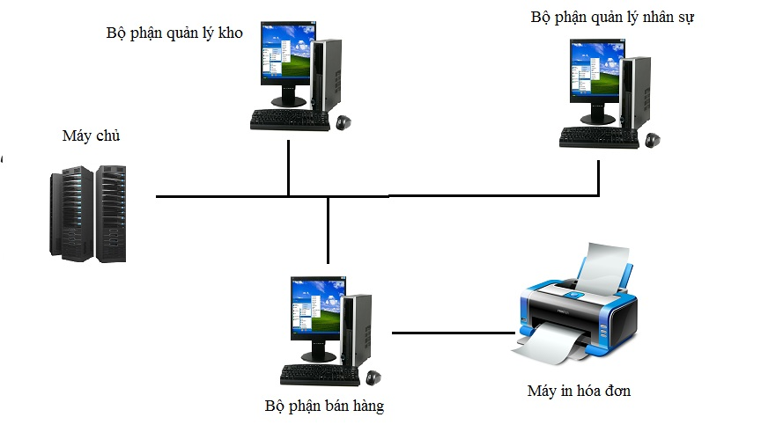

Kiến trúc ứng dụng
Sử dụng kiến trúc Client-Server bao gồm hai thành phần riêng biệt: server đóng vai trò phục vụ cung cấp chức năng và lưu trữ dữ liệu, và client trong vai trò người tiêu thụ sử dụng các chức năng đó. Hai thành phần này kết nối với nhau qua mạng LAN.

NGUYÊN LÝ HOẠT ĐỘNG CỦA HỆ THỐNG

Nguyên lý hoạt động dịch vụ

Nguyên lý hoạt động của hệ thống
Khi người dùng nhập vào các hệ thống, dựa trên quyền ưu tiên của người sử dụng mà chuyển tới các ứng dụng phù hợp.

YÊU CẦU VỀ GIAO TIẾP CÁC HỆ THỐNG LIÊN QUAN



Lấy dữ liệu từ cơ sở dữ liệu
Phần mềm Quản lý cửa hàng bách hóa

CÁC YÊU CẦU CHỨC NĂNG

Yêu cầu chức năng hệ thống
ID | Yêu cầu chức năng | Mức ưu tiên | Chú thích
FU_001 | Quản lý Mặt Hàng | FC
FU_001.01 | + Thêm mới thông tin mặt hàng | FC
FU_001.02 | + Sửa thông tin mặt hàng | FC
FU_001.03 | + Xóa thông tin mặt hàng | FC
FU_001.04 | + Tìm kiếm thông tin mặt hàng | NC
FU_002 | Quản lý Nhà cung cấp | FC
FU_002.01. | + Thêm mới thông tin Nhà cung cấp | FC
FU_002.02 | + Sửa thông tin Nhà cung cấp | FC
FU_002.03 | + Xóa thông tin Nhà cung cấp | FC
FU_002.04 | + Tìm thông tin nhà cung cấp | NC
FU_003 | Quản lý Nhân Viên | FC
FU_003.01 | + Thêm mới thông tin nhân viên | FC
FU_003.02 | + Sửa thông tin nhân viên | FC
FU_003.03 | + Xóa thông tin nhân viên | FC
FU_003.04 | + Tìm kiếm thông tin nhân viên | NC
FU_004 | Quản lý Khách Hàng | FC
FU_004.01 | + Thêm mới thông tin khách hàng | FC
FU_004.02 | + Sửa thông tin khách hàng | FC
FU_004.03 | + Xóa thông tin khách hàng | FC
FU_004.04 | + Tìm kiếm thông tin khách hàng | NC
FU_005 | Quản lý Loại Mặt Hàng | FC
FU_005.01 | + Thêm mới thông tin loại mặt hàng | FC
FU_005.02 | + Sửa thông tin loại mặt hàng | FC
FU_005.03 | + Xóa thông tin loại mặt hàng | FC
FU_005.04 | + Tìm kiếm thông tin loại mặt hàng | NC
FU_006 | Quản lý Nhập hàng | FC
FU_006.01 | + Thêm mới thông tin phiếu nhập hàng | FC
FU_006.02 | + Sửa thông tin phiếu nhập hàng | FC
FU_006.03 | + Xóa thông tin phiếu nhập hàng | FC
FU_006.04 | + Tìm kiếm thông tin phiếu nhập hàng | NC
FU_007 | Quản lý Xuất hàng | FC
FU_007.01 | + Thêm mới thông tin Phiếu xuất hàng | FC
FU_007.02 | + Sửa thông tin Phiếu xuất hàng | FC
FU_007.03 | + Xóa thông tin Phiếu xuất hàng | FC
FU_007.04 | + Tìm kiếm thông tin Phiếu xuất hàng | NC
FU_008 | Quản lý Hóa Đơn | FC
FU_008.01 | + Thêm mới thông tin hóa đơn | FC
FU_008.02 | + Sửa thông tin hóa đơn | FC
FU_008.03 | + Xóa thông tin hóa đơn | FC
FU_008.04 | + Tìm kiếm thông tin hóa đơn | NC
FU_009 | Thống kê Báo Cáo | FC
FU_009.01 | + Báo cáo doanh thu | FC
FU_009.02 | + Thống kê xuất hàng | FC
FU_009.03 | + Thống kê nhập hàng | FC
FU_0010 | Quản lý Lương | FC
FU_0010.01 | + Thêm mới thông tin lương | FC
FU_0010.02 | + Sửa thông tin lương | FC
FU_0010.03 | + Xóa thông tin lương | FC
FU_0010.04 | + Tìm kiếm thông tin lương | NC
Trong đó:
- FU: là quy cách đánh mã yêu cầu
- 001, 002…: Là số thứ tự yêu cầu
- 001.01, 001.02: Số thứ tự yêu cầu chi tiết
- Mức ưu tiên: Quy định
  - N/A: Không cần thiết làm hoặc không làm
  - FC: Bắt buộc
  - NC: Đáp ứng 1 phần

Yêu cầu chức năng Operator/Administrator
Chức năng dành cho người quản trị hệ thống
ID | Yêu cầu chức năng | Mức ưu tiên | Chú thích
FA_001 | Quản lý tài khoản | FC
FA_001.01 | - Thêm tài khoản | FC
FA_001.02 | - Sửa tài khoản | FC
FA_001.03 | - Xóa tài khoản | FC
FA_001.04 | - Tìm kiếm tài khoản | NC
FA_001.05 | - Phân quyền tài khoản | FC
FA_002 | Đăng nhập hệ thống | FC
Trong đó:
- FA: là quy cách đánh mã yêu cầu
- 001, 002…: Là số thứ tự yêu cầu
- 001.01, 001.02: Số thứ tự yêu cầu chi tiết
- Mức ưu tiên: Quy định
  - N/A: Không cần thiết làm hoặc không làm
  - FC: Bắt buộc
  - NC: Đáp ứng 1 phần

YÊU CẦU VỀ DUNG LƯỢNG HỆ THỐNG,CHẤT LƯỢNG VẬN HÀNH
- Hệ thống có thể lưu trữ tới số lượng hàng triệu bản ghi. Tốc độ xử lý dữ liệu phải đạt tối thiểu 0,1s/ chức năng thêm ,sửa ,xóa và ~1s/chức năng thống kê.
- Hệ thống phải đáp ứng được tối đa 20 giao dịch đồng thời
- Hệ thống phải đảm bảo hoạt động 24/7
- Kết quả của các phép sử lý phải giống nhau qua các lần chạy.

YÊU CẦU VỀ GIAO DIỆN NGƯỜI SỬ DỤNG ĐẦU CUỐI

Yêu cầu về giao diện quản trị, vận hành hệ thống
- Ngôn ngữ giao diện dễ hiểu. Các biểu tượng phải mang ý nghĩa nhất quán. Có các phím tắt hợp lý để thao tác sử dụng các chức năng nhanh chóng thuận tiện hơn.
- Giao diện được trình bày khoa học, hợp lý và đảm bảo mỹ thuật hài hòa với mục đích của phần mềm, tuân thủ các chuẩn về truy cập thông tin

Yêu cầu về giao diện người dùng cuối
- Ngôn ngữ dễ hiểu, bố cục trình bày rõ ràng, thông tin chính xác.

CÁC YÊU CẦU KHÁC

Yêu cầu về an toàn
- Chế độ backup dữ liệu: 6 tháng/lần
- Mỗi lần vận hành có lỗi sử dụng phải quay về thời điểm gần nhất chương trình vẫn chạy đúng.
- Có cơ chế phục hồi dữ liệu khi hệ thống gặp sự cố

Yêu cầu về bảo mật
- Hệ thống phải đáp ứng khả năng an toàn, bảo mật theo 2 mức: mức xác thực người sử dụng, mức CSDL
- Người sử dụng được cấp tài khoản và mật khẩu duy nhất
- Lưu lại các dấu vết sửa chữa các số liệu
- Toàn bộ các dữ liệu cần quản lý, phải được lưu trong CSDL được mã hóa và phân quyền truy cập chặt chẽ, phân quyền cho người sử dụng đến từng chức năng.

Yêu cầu về môi trường hoạt động
Môi trường hoạt động của hệ thống bao gồm:
- Môi trường phần cứng, phần mềm hệ thống (mục 4.4)
- Môi trường mạng: mạng LAN
- Các tổ chức được cài đặt, mô hình cài đặt
- Yêu cầu đối với kỹ năng của người sử dụng

Yêu cầu về khả năng mở rộng
- Hệ thống phải có khả năng mở rộng và tích hợp với các hệ thống khác sau này

Yêu cầu về thiết bị phần cứng
STT | Tên thiết bị/cấu hình | Số lượng | Ghi chú
1 | Máy chủ | 2
2 | Máy trạm | 10
3 | Máy in | 10

